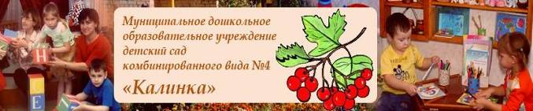

Публичный доклад
Муниципального дошкольного образовательного учреждения
сада комбинированного вида №4 «Калинка»

Муниципальное дошкольное образовательное учреждение детский сад комбинированного вида №4 «Калинка» г. Волжска Республики Марий Эл, (ул. Комарова, д. 20) находится в районе «Маяк». Добраться до учреждения можно на автобусах № 5,7,8,2,1 до остановки «Маяк».
Год основания учреждения – 1986. Это отдельно стоящее типовое трехэтажное здание со всеми видами благоустройства. Ближайшее окружение: школа №4, ДДТ, городская детская поликлиника, детская библиотека, молодежный центр «Строитель».
Участок детского сада озеленён, оснащён постройками для игровой деятельности и двигательной активности воспитанников. Имеется спортивная площадка для проведения занятий, развлечений, подвижных игр.
В дошкольном учреждении функционируют:
- Изостудия для занятий с воспитанниками ;
- музыкальный зал;
- физкультурный зал;
- медицинский и процедурный кабинеты;
- логопедический кабинет;

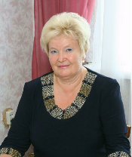

Руководитель учреждения – заведующая Батова Валентина Александровна

Учредитель – Муниципальное учреждение отдел образования городского округа «Город Волжск»;
Руководитель вышестоящего органа – начальник МУОО – Филиппова Елена Григорьевна.
Посещают детский сад дети с 2 до 7 лет. Контингент воспитанников детского сада представлен детьми разных возрастных категорий: дети раннего возраста (от 1,5 до 3-х лет), дети младшего дошкольного возраста (от 3 до 4 лет), дети среднего дошкольного возраста (от 4 до 5 лет), дети старшего дошкольного возраста (от 5 до 7 лет). В детском саду функционирует 13 групп , имеется круглосуточная группа:
Возраст детей | 2010 -2011 учебный год
Возраст детей | количество групп | количество детей
1,5 до 2,0 лет  с 2 до 3 лет | 1  2 | 20  41
с 3 до 4 лет | 2 | 42
с 4 до5 лет | 2 | 46
с 5 до 6 лет | 2 | 40
с 6 до 7 лет | 2 | 42
Группа с общим недоразвитием речи (5-6 лет)  Группа с общим недоразвитием речи (6-7 лет) | 1  1 | 12  13
Всего | 13 | 256

Социальный паспорт
№п/п | Виды данных | Количество
1 | Количество детей в ОУ | 256
2 | Количество детей – сирот | 1
3 | Количество детей опекаемых | 3
4 | Количество многодетных семей и детей в них | 6/27
5 | Количество неполных семей и детей в них | 23/24
6 | Количество малообеспеченных семей и детей в них | 3/11
7 | Количество детей, находящихся в СОП | ---
8 | Количество детей из семей беженцев | ---
9 | Количество детей, состоящих на учете в ПДН ОВД | ---
10 | Количество детей, проживающих с родителями пенсионерами | ---
11 | Количество детей, проживающих с родителями инвалидами | ---
12 | Количество детей – инвалидов | ---
13 | Количество детей, где оба родителя безработные | 1/1
14 | Количество детей, где родители, употребляют наркотики | ---
15 | Количество детей, имеющих несовершеннолетних родителей | ---
16 | Количество детей, где родители злоупотребляют алкоголем | ---
17 | - Количество детей всего, охваченных досуговой деятельностью  - при учебном заведении  - в МОУ ДОД  - в других учебных заведениях  - не охваченных | 72  42  8
18 | Количество детей, оставленных на повторный год обучения | ---
19 | Количество детей, не приступивших к занятиям | 8
20 | Количество детей, совершивших преступление за период летних каникул | ---
21 | Количество детей, совершивших преступление за 2009 – 2010 учебный год | ---
22 | Количество детей, состоящих на учете в ОУ | ---

Структура управления ДОУ
Управление Учреждением строится на принципах единоначалия и самоуправления.

Общее собрание
(конференция)

заведующий МДОУ №4 «Калинка»

Педагогический совет | Общее собрание трудового коллектива | Родительские собрания групп и Родительские комитеты групп | Родительский комитет  Учреждения

аттестационная  комиссия | тарификационная комиссия | комиссия по охране труда | ПМПк  ( консилиум) | Педагогический совет

Старший воспитатель | Старшая  медицинская сестра |  | завхоз

Воспитатели |  | младшие воспитатели
  Инструктор по физической культуре

педагог – психолог  Учитель-логопед |  | младший обслуживающий персонал
  музыкальный руководитель
  Руководитель ИЗО студии

Основные данные по количеству работников ОУ: всего 68 сотрудников, из них 24 педагогов.
Уровень профессиональной компетентности педагогического коллектива
показатели | 2010-2011 год
Численность педагогического персонала | 24 человек
Образование  высшее  среднее – специальное  учатся в ВУЗах | 11/ 46%  12/50%  1/4%
Квалификационная категория  Вторая  первая  высшая | 7/29%  9/36%  5/21%
Стаж  от 0 до5  от до15  от 15 до 20  от 20 и более | 5/17%  1/10%  6/17%  6/56%
Количество педагогов с высшим образованием и высшей категорией увеличилось по сравнению с предыдущим учебным годом.
педагоги награждены государственными наградами:
- 3 - нагрудным знаком «Почётный работник общего образования РФ»,
- 1- нагрудным знаком «Почетный работник Республики Марий Эл»
- 1 педагог - Почётной грамотой МО РФ
- 10 педагогов Почетной грамотой МО РМЭ

Финансовое обеспечение функционирования и развития ДОУ:
Финансирование Учреждения многоканальное: бюджетное и внебюджетное.

Режим обучения. Организация питания. Обеспечение безопасности:
Детский сад функционирует 5 дней в неделю, режим работы - 10, 5 часов с 7.00 до 17.30.
группа круглосуточного пребывания с 17.30 до 7.00
группы с ОНР – с 7.00 до 17.00
Осуществление образовательного процесса проходит в строгом соблюдении требований СанПиНа. Соблюдается санэпидрежим, световой режим и режим проветривания. Продолжительность занятий и их количество строго сбалансировано и соответствует требованиям основной образовательной программы дошкольного образования и сбалансировано по отношению к другим видам детской деятельности. В течение всего дня проводятся оздоровительные и закаливающие мероприятия.
Питание организованно 3 раза в день. Меню разнообразное, дифференцированное, качество и вкус пищи отличные.
В ДОУ соблюдается инструкция по охране жизни и здоровья детей, разработаны дополнения к инструкции согласно особенностей учреждения, обеспечены безопасные условия: имеется план компенсирующих мероприятий по пожарной безопасности, установлена кнопка тревожно-вызывной сигнализации и автоматическая пожарная сигнализация, соблюдается санитарно-эпидемиологический режим.

Работа учреждения строится в следующих направлениях:
- охрана жизни и укрепление здоровья детей, сохранение и поддержка индивидуальности ребёнка;
- организацию воспитательно-образовательной работы с детьми;
- организация просветительской работы с родителями;
- координация взаимодействия с учреждениями социума.
По всем этим направлениям ведётся необходимая образовательная деятельность с детьми в рамках общеобразовательной программы дошкольного образования в группах общеразвивающей, коррекционной направленности с приоритетным осуществлением деятельности по познавательно-речевому и физическому развитию детей, которая предлагает более широкий спектр занятий по всем направлениям развития: познавательно - речевое, физическое, художественно - эстетическое, социально - личностное.
Дополнительно для развития интеллектуальных и художественных способностей воспитанников, укрепления их здоровья, полноценного личностного развития мы расширили рамки программы за счёт дополнительных мероприятий и занятий, позволяющих развивать познавательные интересы воспитанника, помочь ему ориентироваться в проявлении своих интересов и способностей, умение проявлять себя в различных видах деятельности.
Один из ведущих видов детской деятельности - это игра, поэтому все занятия проводятся в игровой форме или обязательно включают ту или иную игру в содержание.

Приоритетные цели и задачи.
Цель работы ДОУ: удовлетворение потребности населения в воспитании ребёнка: физически здорового, инициативного и раскрепощённого, развитие у него интеллектуальных и творческих способностей, формирование навыков социализации.
Задачи:
- системное, комплексное изучение личностных, психофизических особенностей ребёнка, способствующих развитию интеллектуальных и творческих способностей воспитанников;
- интеграция полученных данных развития интеллектуальных способностей детей в различные виды детской деятельности для повышения эффективности образовательного процесса, определение условий наиболее благоприятных для дальнейшего развитие ребёнка;
- включение педагогов в проектную деятельность с применением традиционных и новейших методик.
- внедрение эффективных педагогических технологий, обеспечивающих широкий выбор оптимальных средств и условий в развитии детей.

Учебный план ДОУ. Дополнительные образовательные услуги.
Учебный план разработан на основе Временных (примерных) требований к содержанию и методам воспитания и обучения, реализуемых в дошкольных образовательных учреждениях (приказ Министерства образования РФ № 448 от 22.08.1996г.), с учётом федерального, национально-регионального компонентов и компонента ДОУ, приоритетных направлений ДОУ (познавательно-речевое и физическое развитие детей) и в соответствии с санитарно–эпидемиологическими правилами и нормативами СанПиН 2.4.1.1249-03 от 26.06.2003г.
Учебный план составлен на основе комплексных образовательных программ:
1. Программы воспитания и обучения в детском саду. / Под ред. М.А. Васильевой и др. – М.,2005г.- в группах раннего возраста с детьми до 3 лет.
2. Программы развития и воспитания дошкольников «Детский сад 2100», утвержденная в составе образовательной программы «Школа 2100» А.А.Леонтьева - в дошкольных группах с детьми от 3 до 7 лет.

Учебный план рассчитан на срок реализации основной общеобразовательной программы дошкольного образования в группах общеразвивающей и коррекционной направленности с приоритетным осуществлением деятельности по познавательно-речевому и физическому развитию до 7 лет.

Основная цель: создание благоприятных условий для полноценного гармоничного развития личности ребенка.

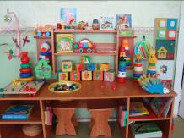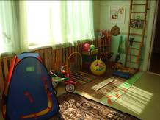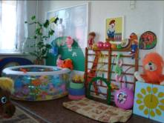

Задачи:
-создание оптимальных условий для сохранения и укрепления физического и психического здоровья воспитанников;
-использование в воспитательно-образовательном процессе инновационных образовательных технологий;
- распределение учебной нагрузки в соответствии с возрастными, индивидуальными особенностями с учетом санитарных норм;
- повышение качества дошкольного образования в ДОУ.

Структура образовательного процесса
1. Группы раннего возраста
- адаптация к новым социальным условиям.
Задачи:
• Способствовать благоприятной адаптации раннего возраста, устойчивости эмоционально-положительного тонуса и активности каждого ребёнка.
• Обеспечить полноценное физическое развитие детей, своевременное овладение ими основными движениями и гигиеническими навыками, используя здоровьесберегающие принципы организации и проведения воспитательно-образовательного процесса.
• Способствовать развитию познавательной активности детей, развивать интерес к сотрудничеству.
• Обеспечить своевременное нервно-психическое развитие детей раннего возраста.
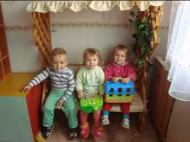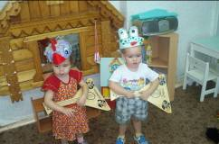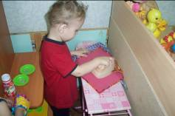

2. Группы детей дошкольного возраста
- развивающее обучение.
Задачи:
1.Укрепление здоровья, развитие физической культуры, с использованием здоровьесберегающих технологий в воспитательно-образовательном процессе.
2. Использование в педагогическом процессе наиболее эффективных программ и технологий развивающего обучения.
3.Развитие познавательной активности, познавательных интересов, интеллектуальных способностей.

3.Группы с общим недоразвитием детей
- коррекционное обучение
задачи:
-создание оптимальных условий, способствующих преодолении. речевого недоразвития.
-формирование общего и речевого поведения с учетом возраста детей
-развитие психических процессов, имеющих прямое отношение к речи
- развитие общей и мелкой моторики путем максимального использования предметно-практической деятельности детей
- привлечение родителей, семьи к процессу коррекционной работы

В учебном плане сохранена предельная нагрузка на воспитанника.
Продолжит6ельность занятий в группах:
1,5-3,0 лет – 10 мин.
3-4 лет -15 мин
4-5 лет- 20 мин
5-6 лет-25 мин.
6-7 лет -30 мин.

Программное обеспечение
№ | название программы | возраст детей | количество групп
 | комплексные
1. | «Программа воспитания и  обучения в детском саду» М.А.Васильева | от 1,5 до3 лет | 3
2. | Программа развития и воспитания дошкольников «Детский сад 2100» А.А. Леонтьев (руководитель), Р.Н. Бунеев, Е.В. Бунеева, А.А. Вахрушев, М.В. Корепанова, О.А. Куревина, О.А. Степанова, О.В.Чиндилова | от 3 до 7 лет | 10
парциальные
1. | С.Н.Николаева «Юный эколог». | от 5 до 7 лет | 4
2. | А.Буренина «Ритмическая мозаика». | от 3 до 7 лет | 10
3. | Э.П.Костина «Камертон» | от 1,5-3 года | 3
4. | «Истоки» - базисная программа развития ребенка - дошкольника | Л.А. Парамонова,  А.Н. Давидчук,  К.В. Тарасова
5. | А. Авдеева, О. Князева, Т Стёркина «Основы безопасности детей дошкольного возраста» | от 4 до 5 лет | 8
6 | Л.Д.Глазырина «Физическая культура  дошкольникам». | от 3 до 7 лет | 8
7. | «Подготовка к школе детей с общим недоразвитием речи в условиях специального детского сада» Т.Б. Филичева, Г.В. Чиркина | От 5 до 7 лет | 2
8. | «Программа по обучению марийскому языку в детском саду» З.К. Иванова, Л.И. Кошкина, О.Н. Логинова | От 5 до 7 лет | 4
9. | «Коррекция нарушений речи у дошкольников»-программно-методическое пособие Л.С.Сековец | От 5 до 7 лет | 2
10 | «Речь и речевое общение» А.Арушанова | От 5 до 7 лет | 6
11 | «Детское творческое конструирование»  Л.А. Парамонова | От 5 до 7 лет | 10

Компонент ДОУ.
В детском саду созданы все условия для развития детей, имеются превышения по направлениям развития:
1. Физическое развитие и оздоровление.
В ДОУ имеются все условия для физического развития воспитанников: оборудованный физкультурный зал, физкультурные уголки в группах, методическое и медицинское сопровождение, программно-методическое обеспечение, скоординированная работа всех педагогов ДОУ.

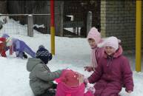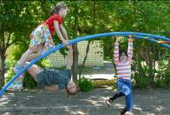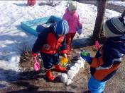

Превышение требований по данному направлению:
- отработана система физкультурно-оздоровительной работы в ДОУ
• в штате учреждения имеется инструктор по физической культуре
- проводится коррекция физического развития детей: формирование и совершенствование правильной осанки и профилактика плоскостопия в кружке «Березка»
• проводится мониторинг исследований здоровья и физического развития воспитанников;
• создана система контроля и руководства за физкультурно-оздоровительной работой;
• эффективность работы в данном направлении выражена в положительных результатах уровня физической подготовленности детей, снижении заболеваемости детей.

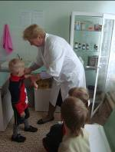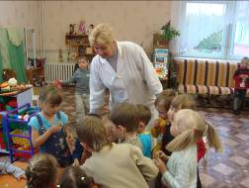

2. Познавательно – речевое развитие.
В ДОУ имеются все необходимые условия для познавательно-речевого развития воспитанников: оборудованная предметно-развивающая среда в группах, высокий уровень подготовленности кадров, методическое, психологическое сопровождение и программно-методическое обеспечение, скоординированная работа всех педагогов ДОУ.
Превышение требований по данному компоненту работы:
• функционирует факультатив «Сам себе логопед» задачами которого является
- оказание методической помощи воспитателям в организации работы по звуковой культуре речи;
- привлечение внимания педагогов к использованию новых вариантов и приемов в традиционных методиках;
- повышение качества обучения и воспитания детей.
• в штате учреждения имеется учитель-логопед;
• разработана авторская программа ДОУ «;
• реализуются в педагогическом процессе технологии Сековец, Нищевой
• на базе ДОУ функционируют логопедические группы, установлена тесная взаимосвязь с центром ПМПС проводится диагностика звуковой культуры речи со всеми детьми, индивидуальные логопедические занятия с воспитанниками по показаниям и консультирование педагогов и родителей;
• скоординирована работа по данному направлению со всеми педагогами и специалистами;
• разработана система мониторинговых исследований по речевому развитию воспитанников;
• создана система контроля и руководства познавательно- речевым развитием детей;
• стабильные высокие показатели развития детей и выпускников ДОУ.

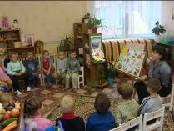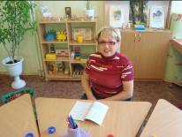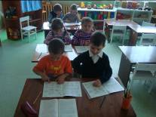

3. Социально – личностное развитие.
В ДОУ имеются все условия социально-личностного развития детей: штатный педагог-психолог, профессиональные кадры, методическое и психологическое сопровождение и программно-методическое обеспечение, скоординированная работа всех педагогов ДОУ.

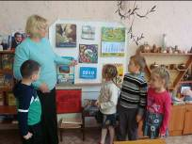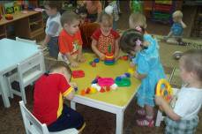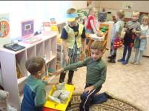

Превышение требований по данному компоненту работы:
- Разработка педагогической технологии «Правовое воспитание детей старшего дошкольного возраста» (участники Республиканского конкурса на лучшую педагогическую технологию)
- Разработка и внедрение плана-программы «Формирование лексико-грамматического строя речи у дошкольников с общим недоразвитием речи»
- Обобщение опыта работы «Музейно-образовательная деятельность в коррекционном процессе у детей с ОНР
( публикация материалов в сборнике);

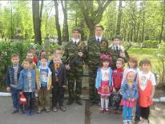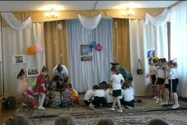

4. Художественно – эстетическое развитие:
В ДОУ созданы условия для развития художественных способностей, творческого самовыражения воспитанников.

Превышение государственных требований по данному компоненту работы:
- создание и реализация авторской программы ДОУ по использованию нетрадиционных приёмов рисования в ДОУ «Разноцветный мир» (публикация материалов в журнале «Инновационная практика»);
- разработка и реализация системы работы по художественно – продуктивной деятельности в рамках программы «Детский сад 2100»;

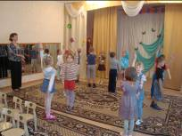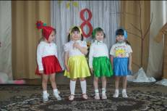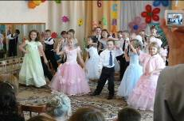

В ДОУ предоставляется спектр дополнительных образовательных услуг с учетом запросов родителей (законных представителей).
На протяжении ряда лет в ДОУ проводятся следующие дополнительные услуги:
• танцевальный «Горошины»;
- подготовка к обучению грамоте «Грамматейка»;
- коррекция ЗКР «Звукарик»;
- коррекция плоскостопия и осанки «Березка»
- художественно – эстетическое развитие в студии «Радужка».
Дополнительные услуги меняются в зависимости от пожеланий и интересов родителей и детей.

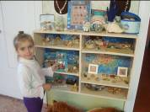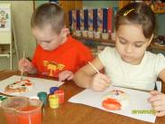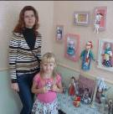

Основные результаты освоения воспитанниками общеобразовательной программы:
направления | уровни
направления | высокий | средний | ниже среднего
познавательно – речевое | 78% | 22% | нет
физкультурно-оздоровительное | 64% | 36% | нет
социально – личностное | 89% | 11% | нет
художественно эстетическое | 69% | 31% | нет
В учебном году педагоги и воспитанники детского сада приняли участие:
- в городском фестивале «Юные дарования» -литературно-танцевальная композиция «Ромашковая Русь»
- Участие в выставке на фестивале «Христос Воскрес»
- в фестивале « Свет Рождественской звезды» (воспитанница ДОУ Саша Новикова-2 место)
- в городском конкурсе ПБ -Театрализация сказки « Испорченный день рождения»
- во всероссийском конкурсе «Методист – новатор 2010», тема «Организация предметно-игровой среды ДОУ»
- в городском конкурсе на Грант Главы администрации ГО «Город Волжск», тема «Использование проектного метода в оптимизации единого речевого режима в ДОУ» (2 место в номинации «педагог-психолог, учитель-дефектолог, учитель-логопед).
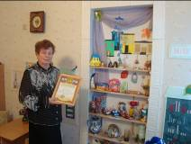

ДОУ целенаправленно ведет работу по оздоровлением воспитанников. Разработана система оздоровительной работы с учетом физиологических способностей и состояния здоровья. Стараемся использовать те формы работы, которые дают наибольший эффект в оздоровлении. Наша основная задача: охрана и укрепление здоровья воспитанников, обеспечение полноценного физического развития, воспитание потребности в здоровом образе жизни.

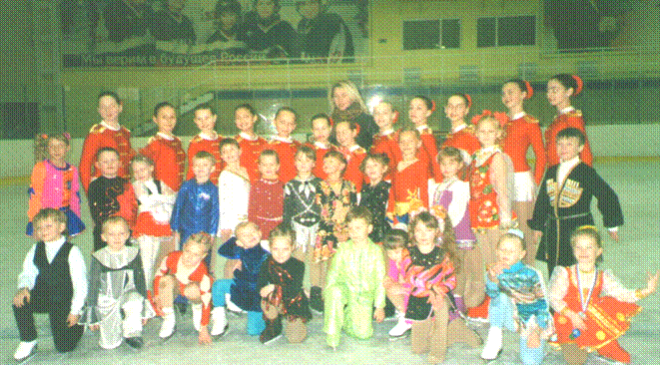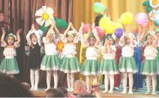

ВЗАИМОДЕЙСТВИЕ С СОЦИУМОМ

МУОО администрации
ГО «Город Волжск»
ГОУ ДПО (ПК) С
«Марийский институт образования»

Городская детская поликлиника
Экологический центр

МУСШ №4

МДОУ №4
«Калинка»
ГИБДД

ПМПСЦ «Лабиринт»
Художественная школа

КДН
ДДТ

Этнографический музей
Молодежный центр «Строитель»

Со всеми социальными партнерами работа строится на договорной основе.

ДОУ много работает над вовлечением родителей в образовательное пространство
Структура вовлечения родителей в образовательное пространство
детского сада.
1. Ознакомление с теоретическими основами методики, технологии.
Формы работы:конференции, консультации всех специалистов, родительские собрания, семинары – практикумы, оформление наглядных материалов;

2. Изучение мнения родителей и получение семейной поддержки.
Формы работы: анкетирование, посещение семей, организация родительских комитетов
3. Создание условий и оформление необходимого материала.
Формы работы: привлечение внебюджетных средств (помощь родителей и спонсоров), проведение дней открытых дверей в группах и по детскому саду, оформление наглядных материалов;
4. Включение методики в образовательный процесс.
Формы работы: совместные педагогические советы, выставка литературы, консультации специалистов ДОУ: педагога – психолога, инструктора по физической культуре, музыкальных руководителей, учителей-логопедов, воспитателей, совместное с родителями проведения занятий;

5. Анализ результатов использования.
Формы работы: анкетирование, мониторинг воспитательно-образовательного процесса, консультации специалистов

6. Показ результатов.
Формы работы: дни открытых дверей, открытые просмотры, совместные праздники и развлечения, проведение семейных конкурсов, оформление папок-передвижек, сайт ДОУ

7. Выводы и предложения.
Формы работы: педагогические совещания, заседание родительского комитета, родительские собрания, оформление наглядности.

Наши достижения за 2009-2010 учебный год.

- прошли лицензирование 2010 года на 5 лет;
- успешно реализована Основная общеобразовательная программа ДОУ в группах общеразвивающей и коррекционной направленности с приоритетным осуществлением деятельности по познавательно-речевому и физическому развитию детей;
- высокий уровень психологической готовности выпускников к обучению в школе;
- снижение заболеваемости (показатели заболеваемости ниже средних показателей заболеваемости по поликлинике);
- возросло профессиональное мастерство педагогов за счет прохождения курсов повышения квалификации, активного участия в методической работе города, ДОУ, Республики, обобщения передового педагогического опыта;
- активизировалась работа по проведению с детьми дополнительных бесплатных образовательных услуг ( художественно-эстетической и оздоровительной направленности).
- проводилась работа ПМПк МДОУ по выявлению, коррекции и сопровождению детей с проблемами в речевом развитии, профилактике детей, находящихся в соцально-опасном положении;
• укрепление материально-технической базы МДОУ за счет привлечения бюджетных и внебюджетных средств.

Проблемы и задачи, которые необходимо реализовать в 2010-2011 учебном году:
• продолжать целенаправленную работу по повышению качества дошкольного образования в ДОУ.
- продолжать принимать активное участие в городских, республиканских, российских проектах и конкурсах.
- активизировать работу с родителями, используя наиболее эффективные интерактивные формы работы.
- продолжить административно-хозяйственную и финансовую деятельность по укреплению
материально-технической базы ДОУ.

13.09.2010 г.

